[哈尔滨医科大学附属肿瘤医院的文章被撤回，主要原因是文章内及不同文章间涉嫌图像的重复使用](https://mp.weixin.qq.com/s?__biz=MzIwNzc3MzU3NQ==&mid=2247484503&idx=2&sn=2ab391498492a6863ec5344571081406)

[诚信探索](javascript:void(0);)2025-04-28 11:34:40上海

胃癌（GC）是全球最常见的恶性肿瘤之一。尽管过去几十年来GC的早期发现和治疗取得了显著进展，但其预后仍然不尽如人意，其致癌机制仍不清楚。

2017 年 10 月 10 日，哈尔滨医科大学附属肿瘤医院的Li Yanfeng 等人在***Oncology reports***杂志在线发表题为**“lncRNA?MIAT regulates cell biological behaviors in gastric cancer through a mechanism involving the miR?29a?3p/HDAC4 axis”**的研究论文**，该研究结果表明，MIAT竞争性地与miR-29a-3p结合，从而上调HDAC4的表达，而HDAC4是miR-29a-3p的下游靶点。**

但是，在2025 年 4 月 22 日，该文章被撤回，**主要原因是文章内及不同文章间涉嫌图像的重复使用。**

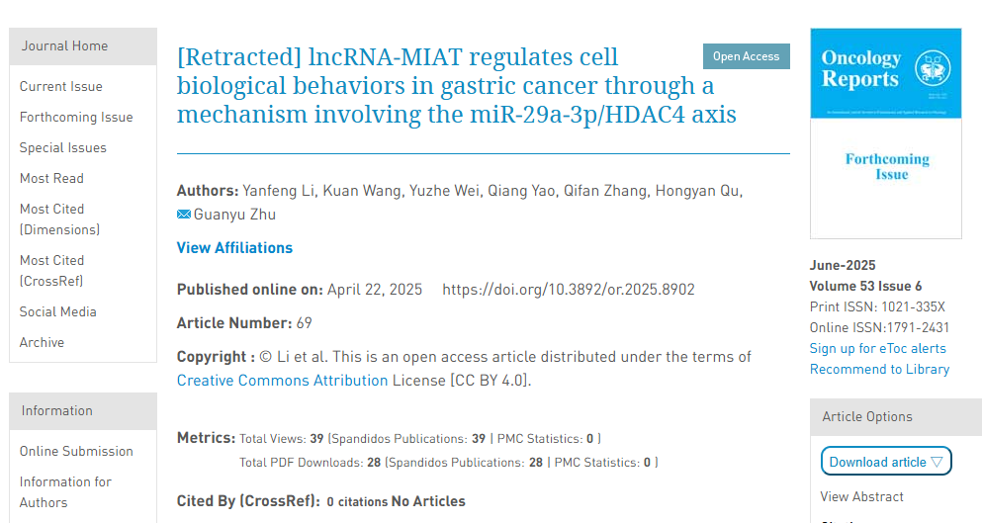

上述文章发表后，一位读者向编辑反映，关于第 3469 页图 2B 所示的细胞侵袭试验数据，“si?NC (SGC7901)”和“si?NC (MGC803)”数据面板似乎显示相同的数据，尽管这两个面板的呈现方向不同（旋转了 180°）。此外，该数据显然已经提交并发表在《肿瘤学快报》的一篇文章中，作者不同，但来自同一家医院。《肿瘤学报告》编辑部对这些数据进行内部调查后，确认了读者担忧的合理性。

因此，编辑决定撤回这篇文章，理由是数据总体上缺乏可信度，并且相同的数据出现在另一本期刊的一篇不相关文章中。编辑部已要求作者就这些问题作出解释，但尚未收到回复。

编辑部对由此造成的不便深表歉意，并感谢读者告知我们此事。

**参考消息：**

https://www.spandidos-publications.com/10.3892/or.2025.8902